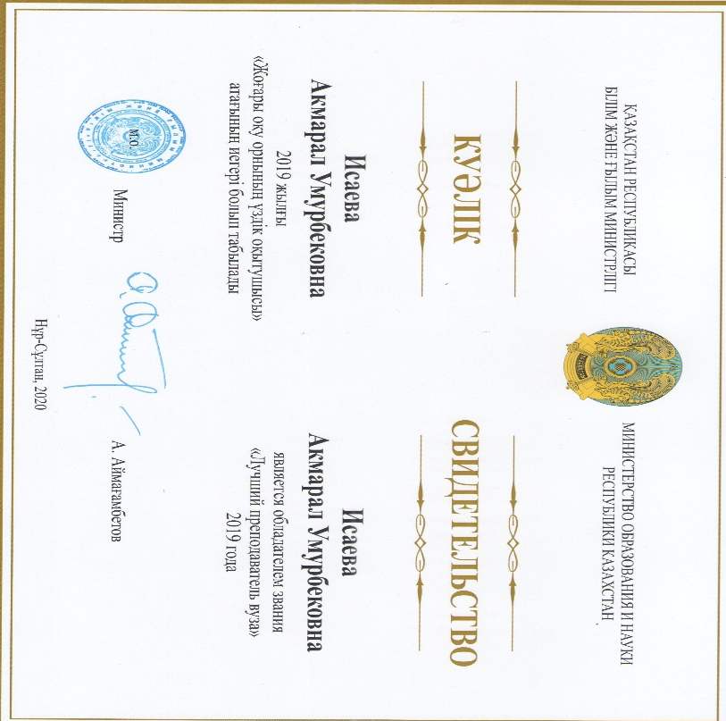
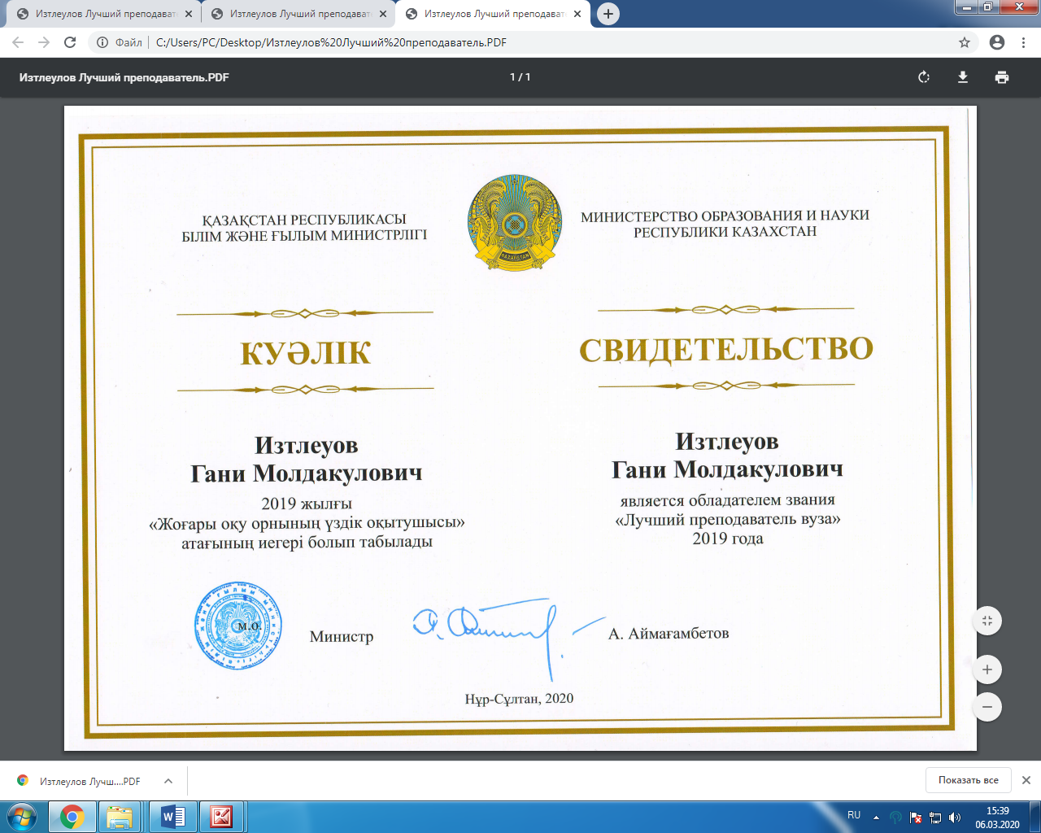
Д.б.н., профессор А.У.Исаева и к.х.н., доцент Г.М.Изтлеуов кафедры «Естествознание» в 2019 году получили звание «Лучший преподаватель года», обьявленный МОН РК.

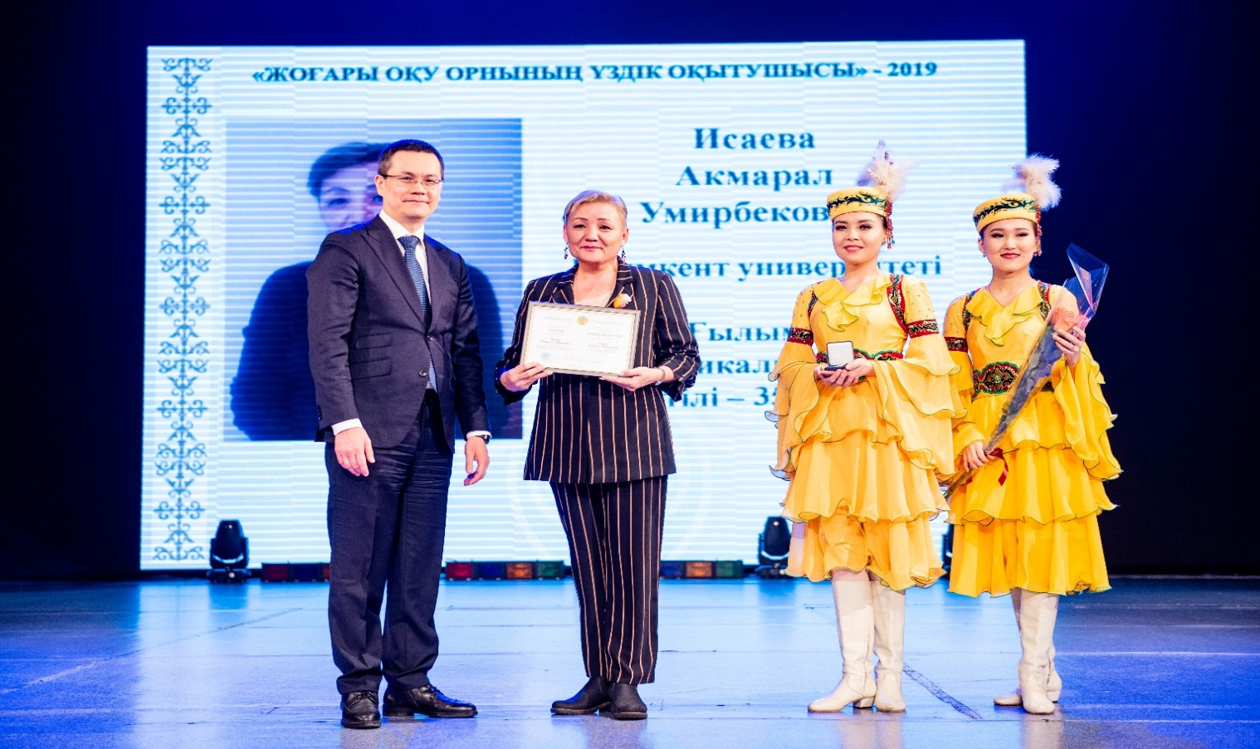
Вручение свидетельства «Лучший преподаватель года» д .б.н., профессору Исаевой А.У
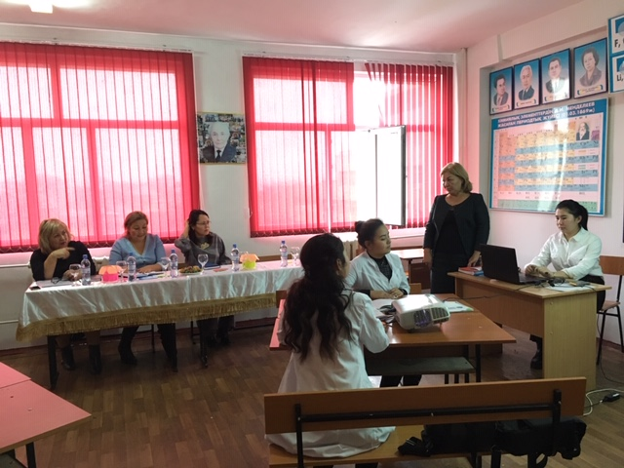
Во время проведения открытого занятия по теме «Растворы» преподавателя кафедры «Естествознание» кандидата технических наук, старшего преподавателя Тулешовой Кульзейнеп Тулешовны. Дата проведения лекции 22.11.2019г.

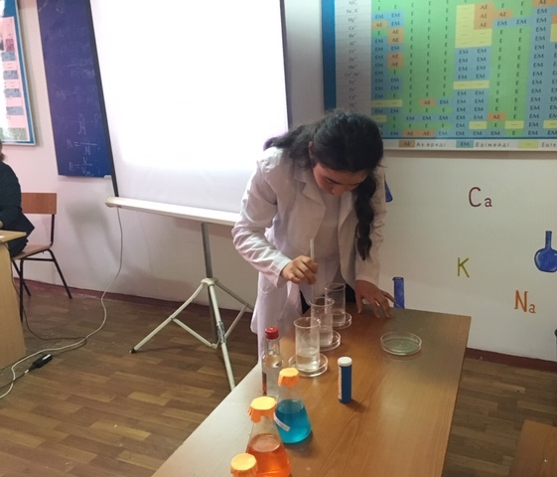
Приготовление растворов студенкой 2 курса Саидижапаровой Г.

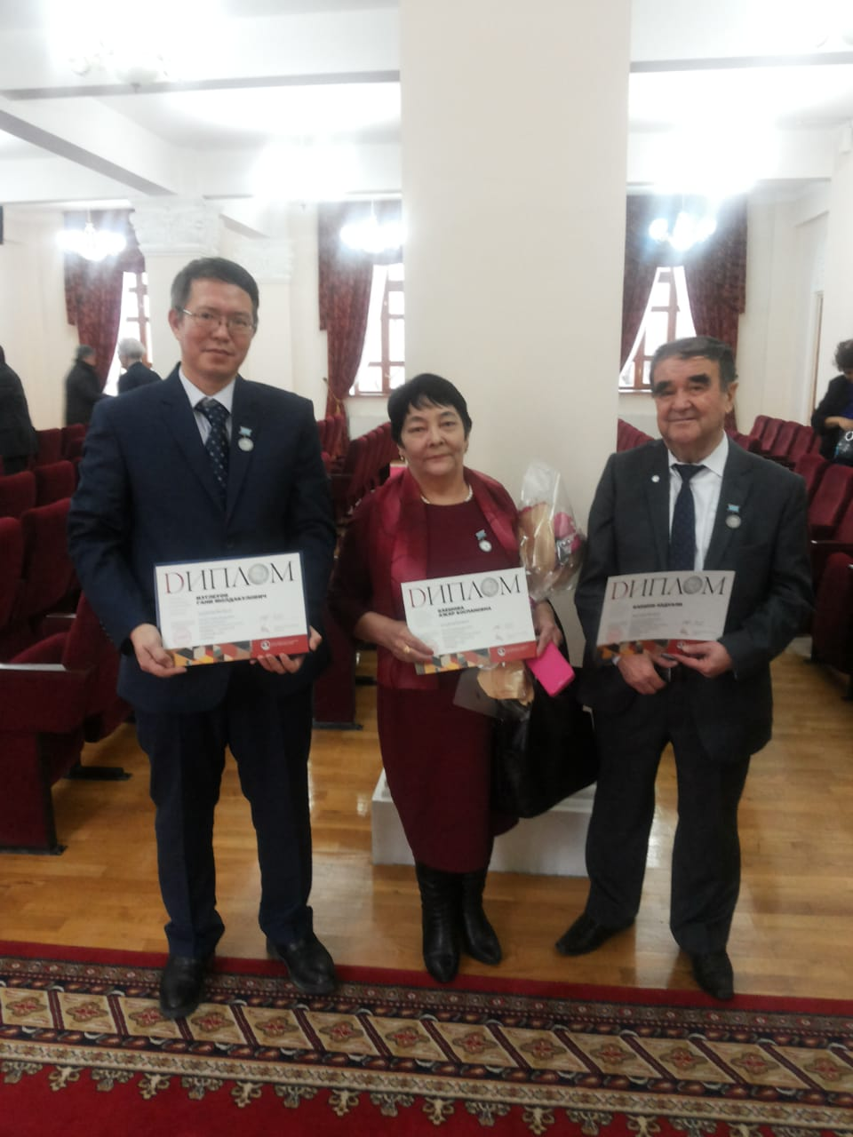
К.х.н., доцент кафедры «Естествознание» Г.М.Изтлеуов был награжден медалью Петра Капицы, на оснавании решения президиума Российской академии естественных наук №289 от 25.01.2019г. открытие в области электрохимии металлов (№510);
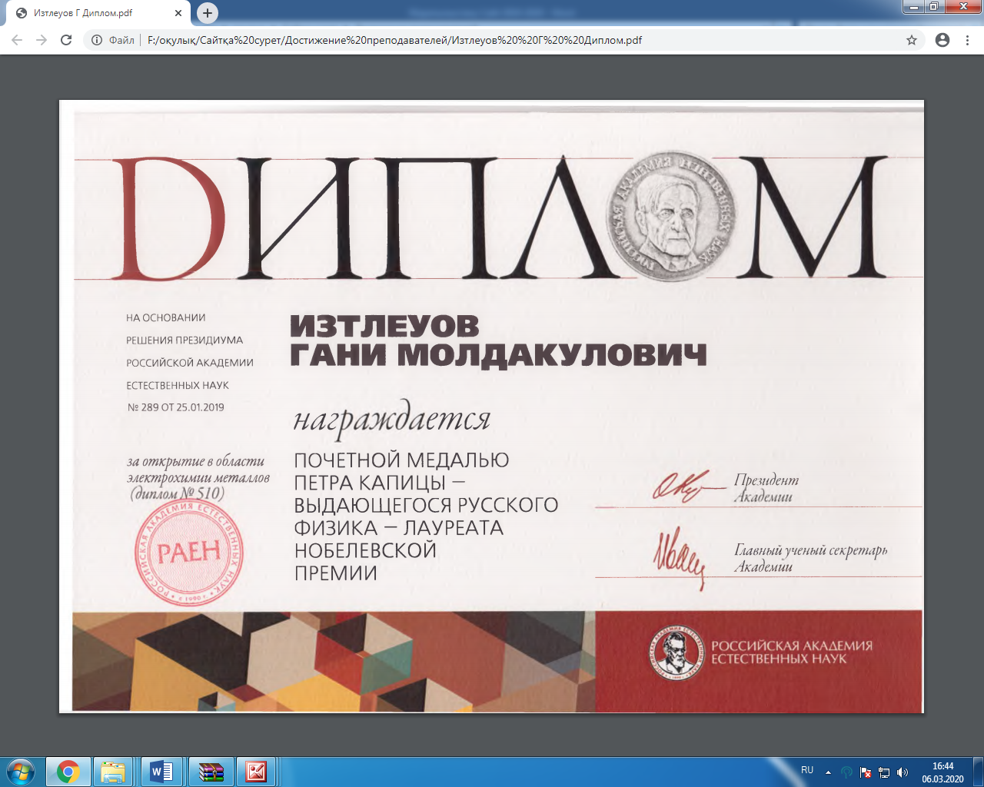

Преподаватели кафедры «Естествознание» к.х.н., доцент Изтлеуов Г.М., к.с/х.н., Жумадулаева А.И., PhD доктор Битурсын С.С получили авторское свидельство №8357 от 21 февраля 2020г. На научную работу под названием «Мырыш және оның қосылыстарының сипаттамасы, химиялық қасиеті және қолданылуы».

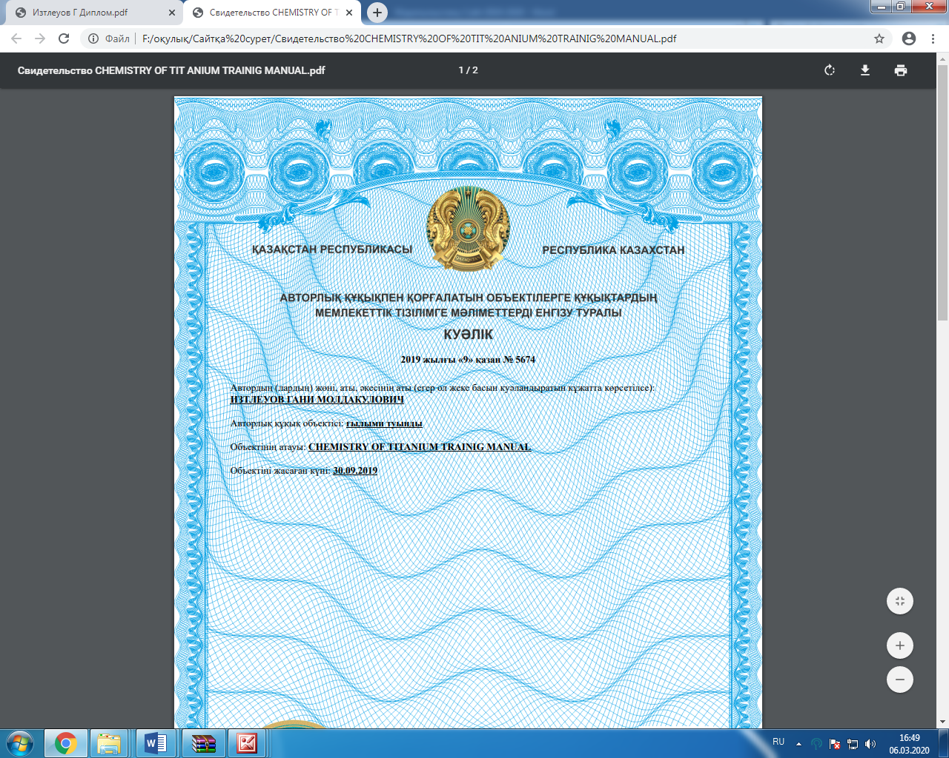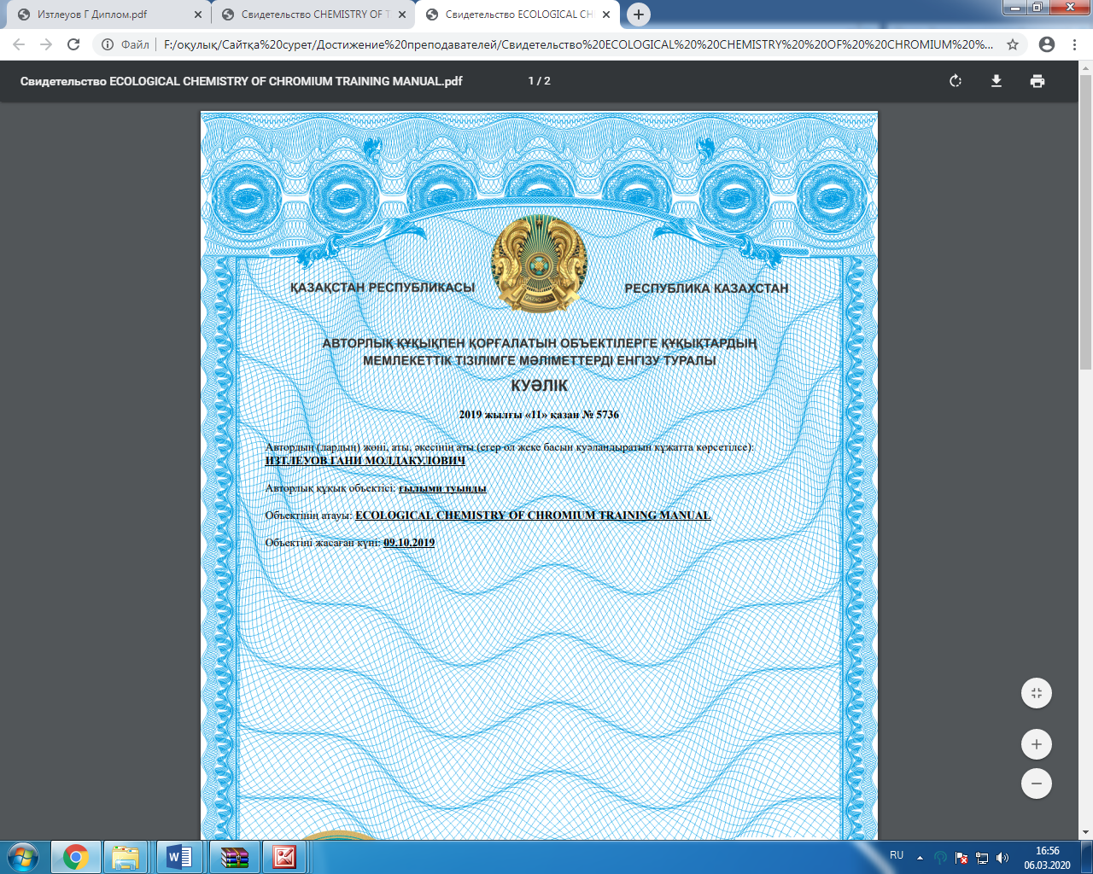
Преподаватель кафедры «Естествознание» к.х.н., доцент Изтлеуов Г.М получил авторское свидельство №5674 от 9 октября 2019г. На научную работу под названием «Chemistry of titanium training manual»; авторское свидельство №5736 от 11 октября 2019г. на научную работу под названием «Ecological chemistry of chromium training manual».

Для расширения научного сотрудничества Шымкентским университетом был заключен договор с ведущим зарубежным вузом: Университетом Витаутас Великого (Литва).
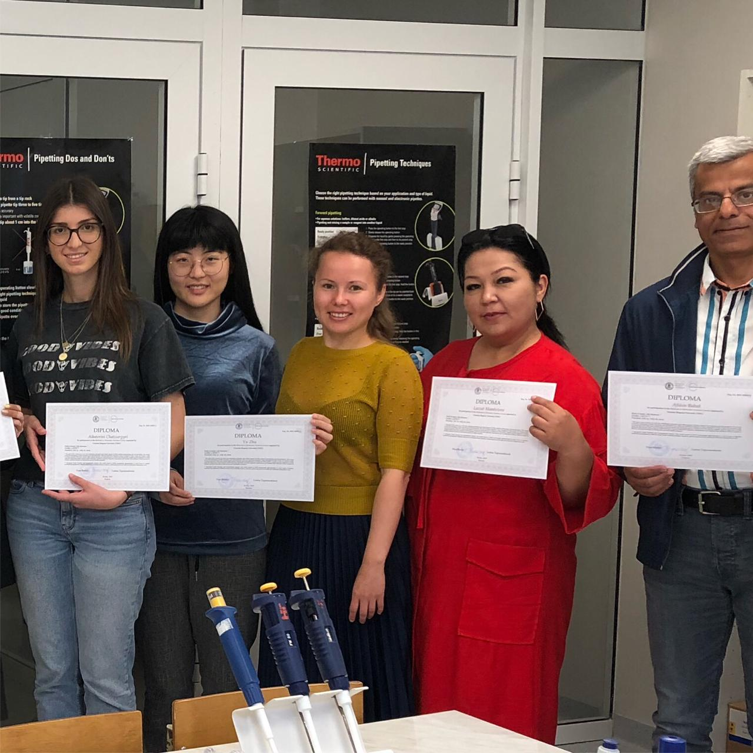
По программе академической мобильности преподаватель кафедры «Естествознание» Мамбетова Лаззат Маратовна провела лекции в рамках летнего семестра на тему «Молекулярная генетика, микробиология и вирусология» в Университете им.Витауса Великого.
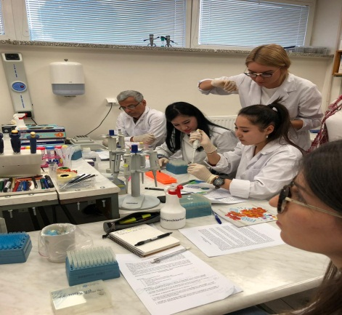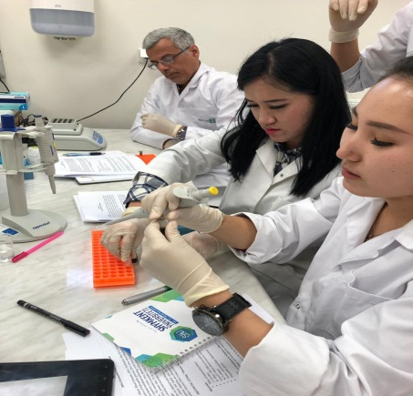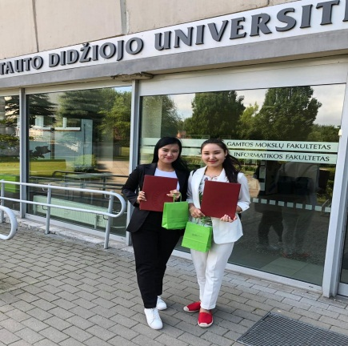
Студенты третьего курса специальности 5В060700 «Биология» во время занятий летнего семестра проведенных в Университете им Витауса Великого

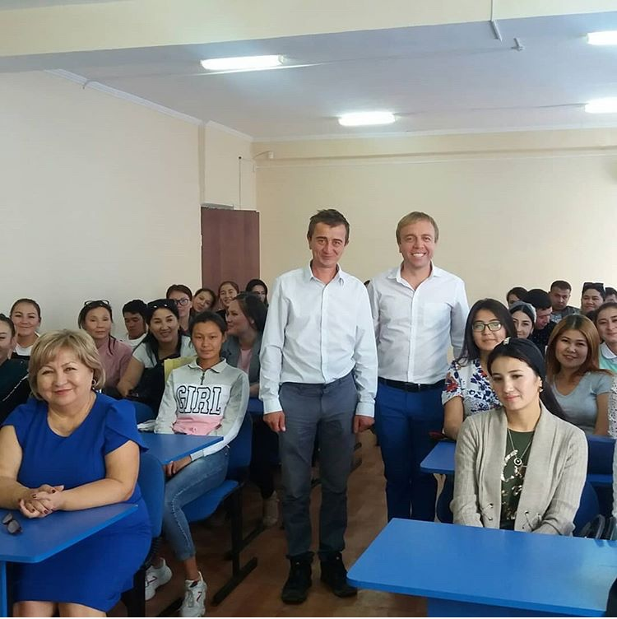
В октябре 2019 года Шымкентский университет посетили и выступили перед студентами с лекцией профессоры из Румынии Константин Ион и Михай Билай.
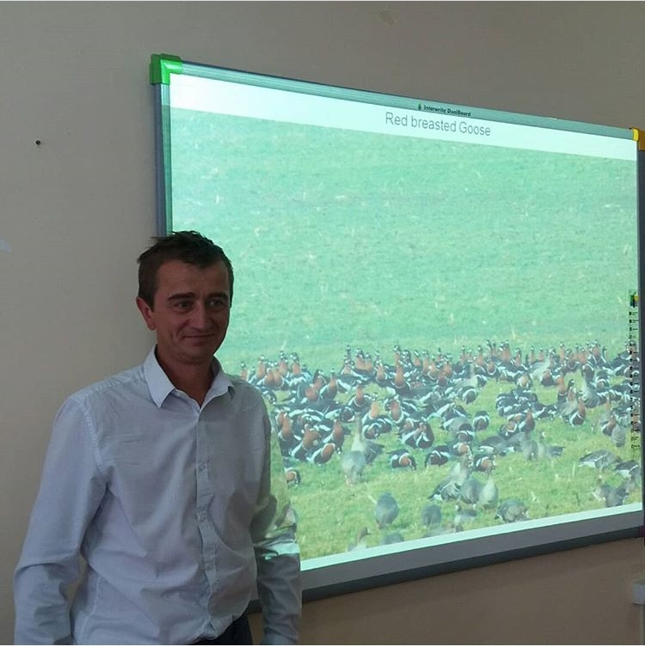
Чтение лекции по орнитологии (профессор из Румынии Константин Ион)

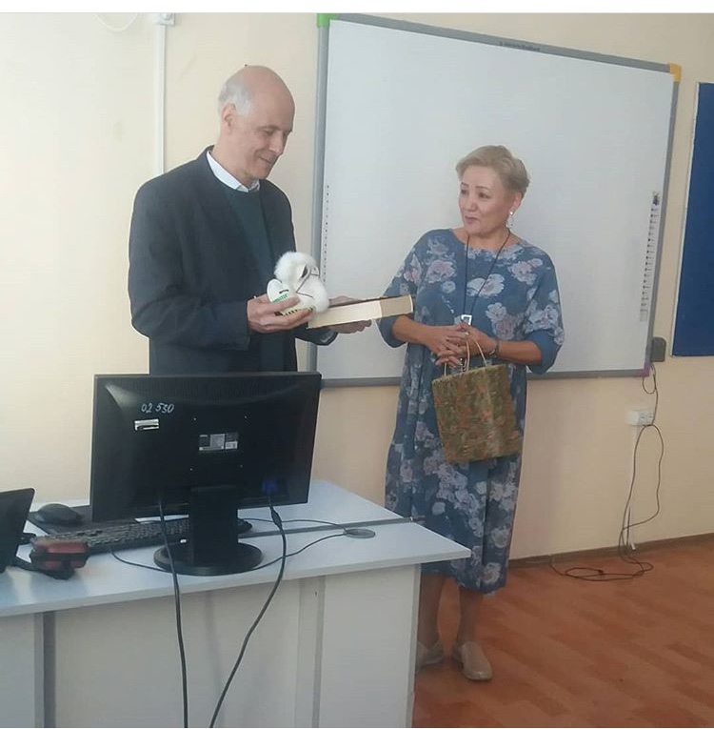
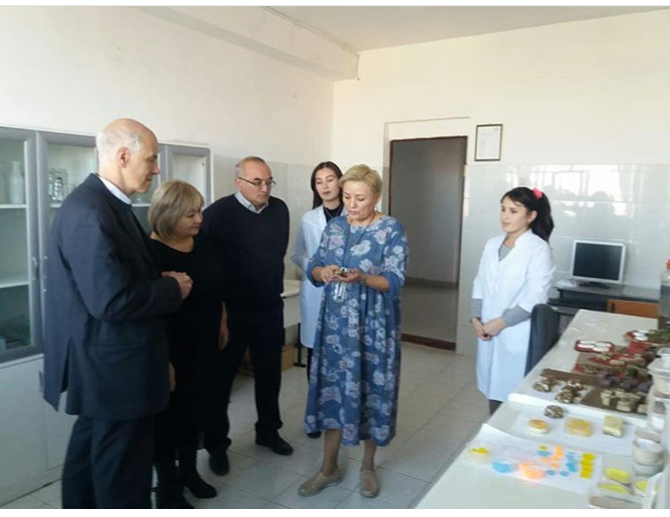
В ноябре 2019 года была организована встреча с профессором Московского Государственного университета имени Баумана, Е.Б.Винтайкиным.

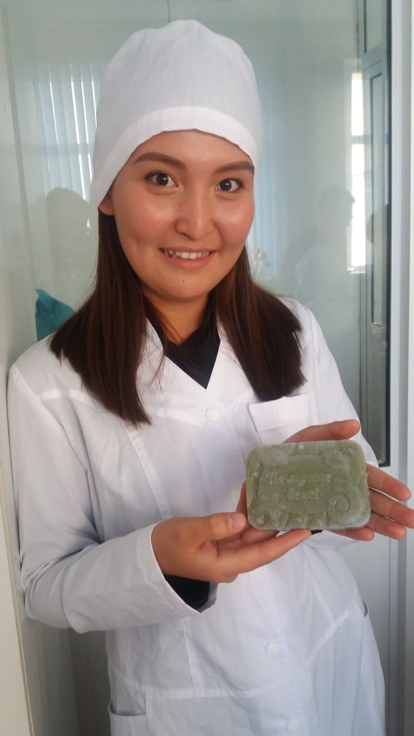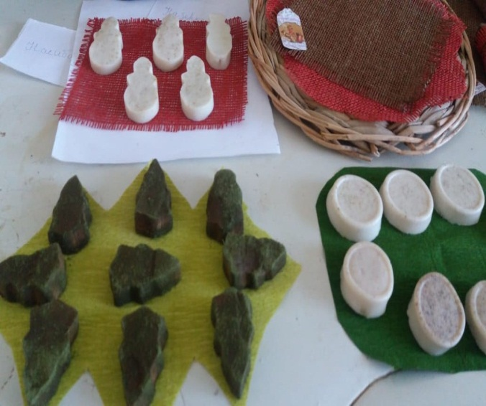
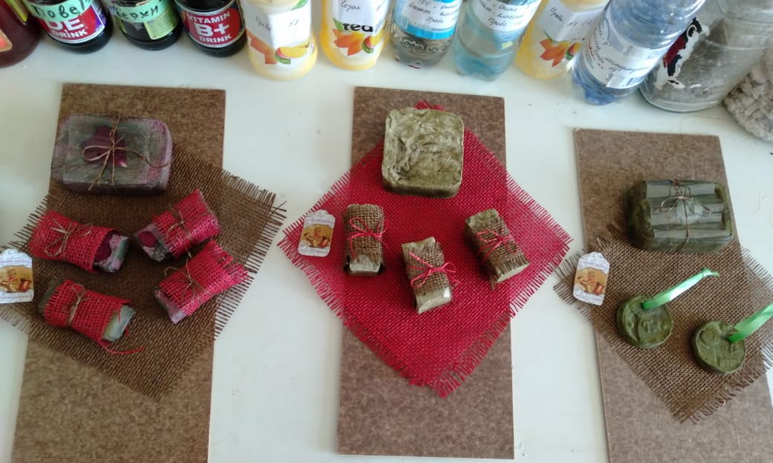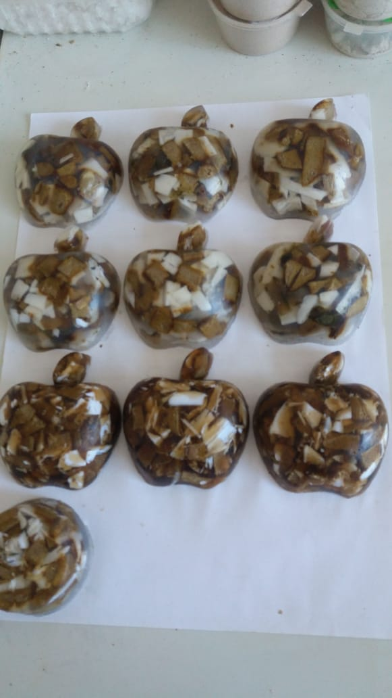
В ноябре 2019 года впервые была организована ярмарка, студенческий старт-ап где презентовали натуральное мыло, разработанное студентами Шымкентского университета, во главе с д.б.н., профессором А.У.Исаевой кафедры «Естествознание» В ярмарке учатсвовала делегация студентов и преподавателей из Кыргызстана.

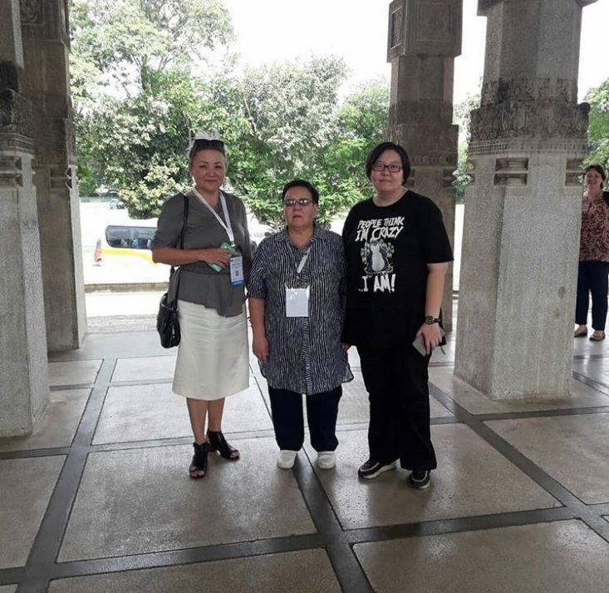
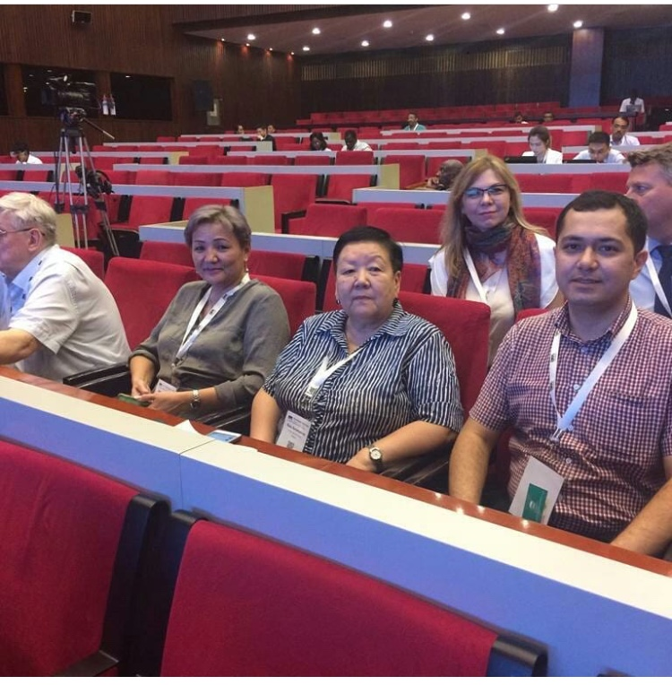
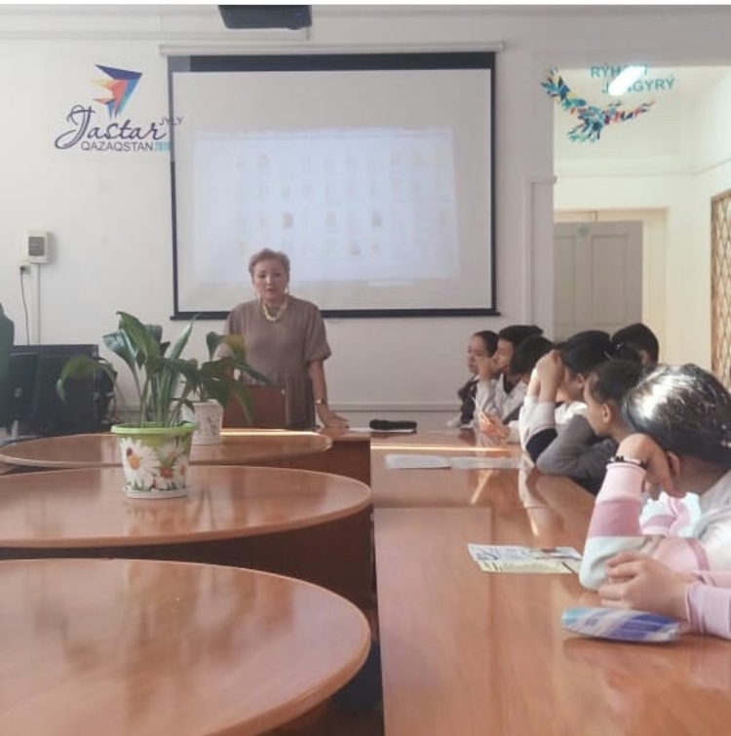

Д.б.н., профессор А.У.Исаева кафедры «Естествознание» приняла участие и выступила с докладом в международным конгрессе IWA Water and Development Congress and Exhibition в городе Коломбо (Шри-Ланка).

